Министерство сельского хозяйства
Российской Федерации

Департамент научно-технологической
политики и образования

Федеральное государственное учреждение
«Центрально-Черноземная государственная
зональная машиноиспытательная станция»

Протокол испытаний

№ 14-65-2010 (5070452)

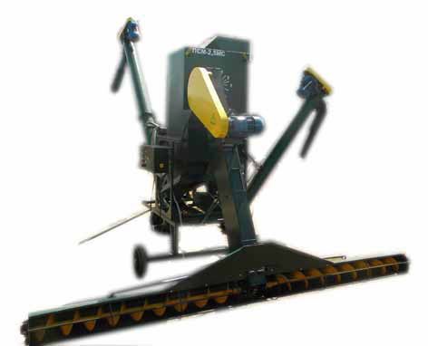

пневмосортировальной машины ПСМ-2,5МС

Изготовитель | Адрес
ОАО «Кузембетьевский ремонтно-механический завод» | 423710, Республика Татарстан, Мензелинский район,  с. Кузембетьево,  ул. Советская, дом 78

Результаты испытаний

Пневмосортировальная машина ПСМ-2,5МС
Назначение | Предназначена для окончательной очистки семян зерновых колосовых, зернобобовых, крупяных культур, подсолнечника, кукурузы, рапса и сорго воздушным потоком от вентилятора. Машина является самопередвижной.
Качество работы:
Культура, сорт |  | пшеница «Маргарита»
Чистота семян, % |  | 99,64
Дробление семян, % |  | 0,16
Содержание семян сорняков, шт./кг |  | 3
в т.ч. трудноотделимых (овсюга), шт./кг |  | 2
Вынос семян в используемые отходы, %, |  | 9,51
- в т.ч. воздушные,% |  | 0,09
Категория семян по ГОСТ Р 52325-2005 |  | ОС
Производительность за 1 час основного времени (на пшенице), т |  | 2,56
Условия эксплуатации:
- тип |  | самопередвижной
- привод |  | электрический
Потребляемая мощность, кВт |  | 6,81
Эксплуатационная надежность |  | хорошая
Удобство управления |  | удобно
Безопасность выполнения работ |  | обеспечена

Описание конструкции машины
Основными узлами пневмосортировальной машины являются: приемный бункер, загрузочный и два отгрузочных элеватора с приводами, пневмосортировальный канал, поддерживающая сетка, вентилятор, фильтр, тележка с мотор-редуктором.
Пневмосортировальная машина имеет следующие основные регулировки:
- подачи семенного материала;
- скорости воздушного потока;
- соотношения фуражного зерна

Техническая характеристика
Показатели |  | Численные значения
Габаритные размеры машины
в рабочем положении, мм:
- длина |  | 4400
- ширина |  | 4100
- высота |  | 3140
Ширина захвата питателей, м |  | 3,2
Масса, кг |  | 540
Скорость передвижения, км/ч |  | 0,20…0,30
Результаты испытаний
Качество работы | Показатели качества работы на окончательной очистке семян пшеницы соответствуют ТУ: дробление семян составило 0,16% (по ТУ – не более 0,20%); вынос семян основной культуры в используемые отходы – 9,51% (по ТУ – не более 10%), в т.ч. воздушные отходы – 0,09% (по ТУ – не более 0,2%); подсор семян и отхода не наблюдался; категория семян по ГОСТ 52325-2005 получена ОС (по ТУ – не ниже РС).
Производительность | Производительность за час основного времени на окончательной очистке семян пшеницы составила 2,56 т (по ТУ - не менее 2,5 т); сменного времени – 2,38 т; удельная энергоемкость – 2,66 кВт.ч/т (по ТУ – не более 3 кВт.ч/т). Количество обслуживающего персонала - 1 человек. Выработка за нормативную смену – 16,7 т.
Безопасность | Обеспечена: уровень шума и концентрация пыли на рабочем месте оператора соответствуют требованиям НД. Имеются защитные ограждения. Нанесены надписи по технике безопасности.

Техническое  обслуживание | Предусмотрено три вида ТО: при обкатке, ЕТО и ТО-1 (через 125 ч).  Оперативная трудоемкостью ЕТО составляет 0,17 чел.-ч (по ТУ – не более 0,20 чел.-ч), удельная суммарная оперативная трудоемкость ТО - 0,022 чел.-ч/ч (по ТУ - не более 0,04 чел.-ч/ч). Комплектация инструментом не предусмотрена..
Заключение по результатам испытаний
Пневмосортировальная машина ПСМ-2,5МС по показателям назначения, надежности и безопасности соответствует требованиям ТУ.
Машина ПСМ-2,5МС найдет применение в хозяйствах различной формы собственности, занимающихся подготовкой семян.

Испытания проведены: |  | Федеральное государственное учреждение «Центрально-Черноземная государственная зональная машиноиспытательная станция»  305512, Курская область, Курский район,  п. Камыши
Испытания провел: |  | Каменев Александр Сергеевич
Источник информации: |  | Протокол испытаний № 14-65-2010 (5070452)  от 30 сентября 2010 года

